**PROIECT SGBD**

-Galerie de arta-

-Trandafir Dragos-

Grupa 243

1. Prezentați pe scurt baza de date (utilitatea ei).

In cadrul acestui proiect prezint baza de date a unei galerii. Aceasta contine artisti, arta, stilul in care e realizata, expozitii, client si adresa acestora. Artistii isi pot expune arta in cadrul unor expozitii si/sau sa o vanda potentialilor client. Folosesc doua tabele asociative pentru a gestiona comenzile si arta care ajunge sa fie expusa.

2. Realizați diagrama entitate-relație (ERD).

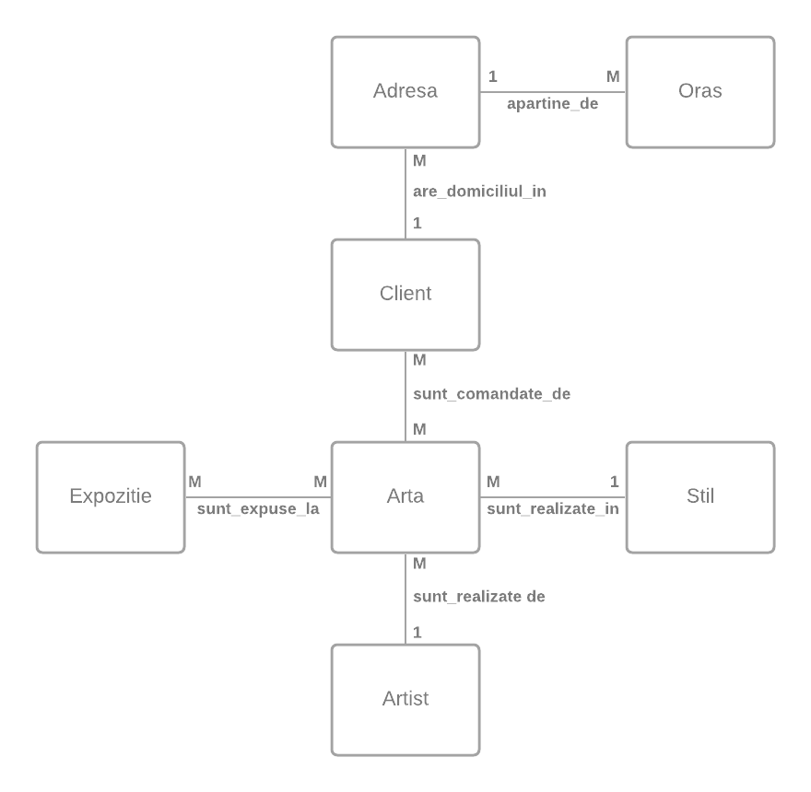

1. Pornind de la diagrama entitate-relație realizați diagrama conceptuală a modelului propus, integrând toate atributele necesare.

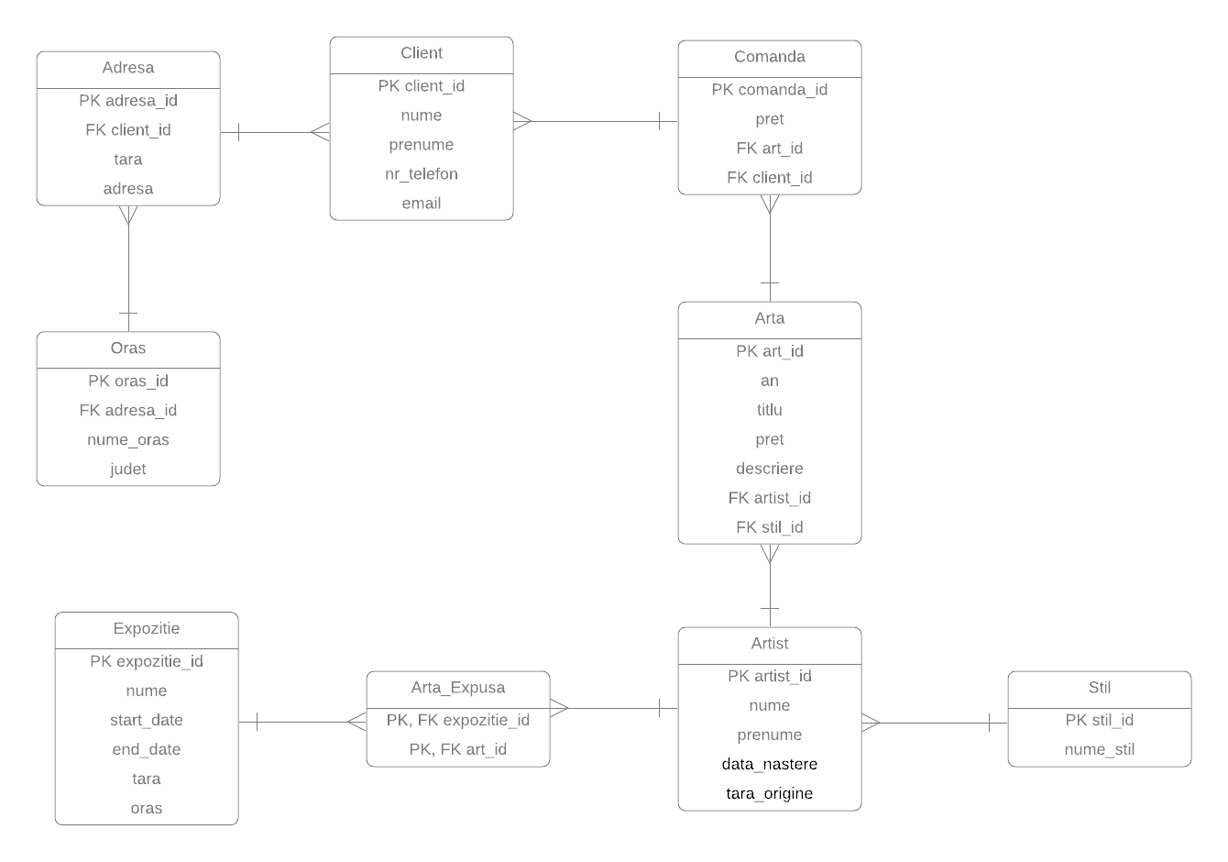

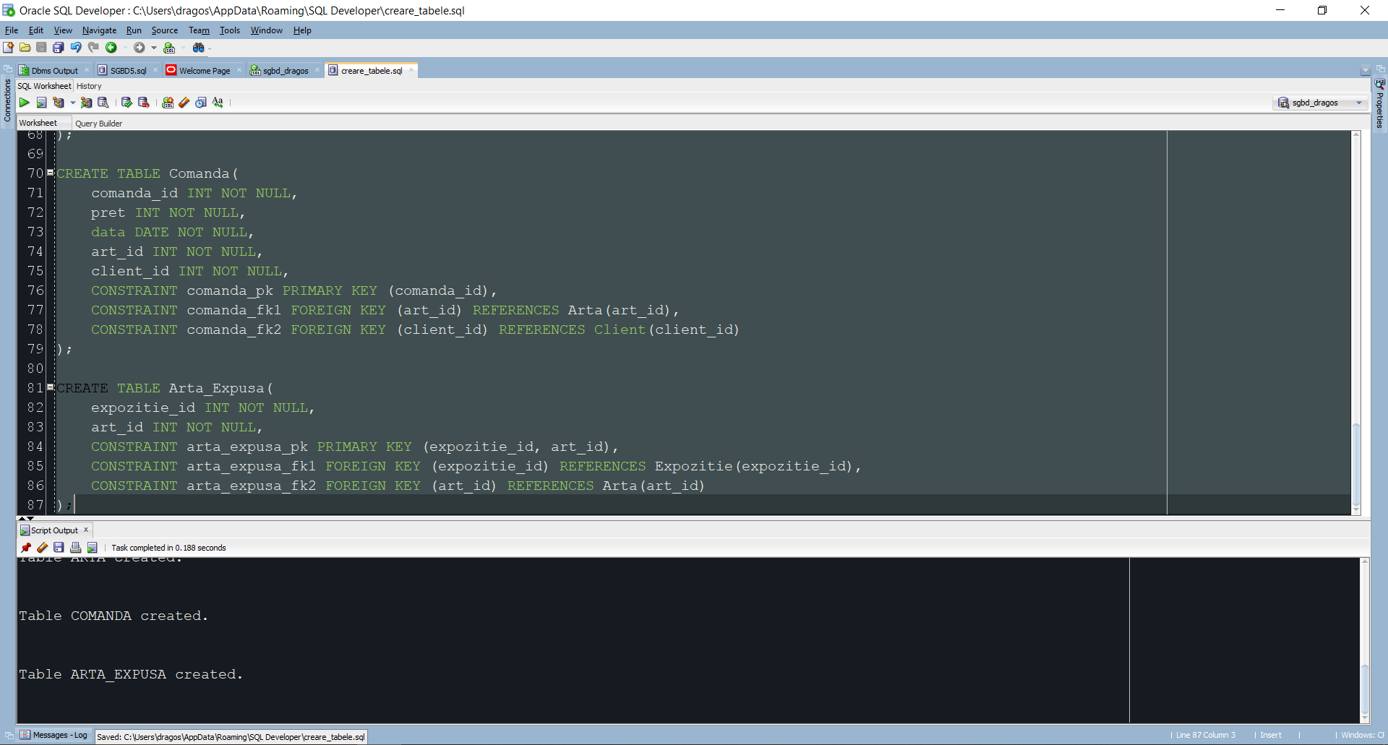4. Implementați în Oracle diagrama conceptuală realizată: definiți toate tabelele, implementând toate constrângerile de integritate necesare (chei primare, cheile externe etc).

DROP TABLE Artist;

DROP TABLE Stil;

DROP TABLE Expozitie;

DROP TABLE Client;

DROP TABLE Adresa;

DROP TABLE Arta;

DROP TABLE Comanda;

DROP TABLE Arta_Expusa;

CREATE TABLE Artist (

artist_id INT NOT NULL,

nume VARCHAR2(30) NOT NULL,

prenume VARCHAR2(30) NOT NULL,

data_nastere DATE,

tara_origine VARCHAR2(20),

CONSTRAINT artist_pk PRIMARY KEY (artist_id)

);

CREATE TABLE Stil (

stil_id INT NOT NULL,

nume_stil VARCHAR2(20),

CONSTRAINT stil_pk PRIMARY KEY (stil_id)

);

CREATE TABLE Expozitie (

expozitie_id INT NOT NULL,

nume VARCHAR2(30) NOT NULL,

start_date DATE,

end_date DATE,

tara VARCHAR2(20),

oras VARCHAR2(20),

CONSTRAINT expozitie_pk PRIMARY KEY (expozitie_id)

);

CREATE TABLE Client (

client_id INT NOT NULL,

nume VARCHAR2(30) NOT NULL,

prenume VARCHAR2(30) NOT NULL,

nr_telefon VARCHAR2(10),

email VARCHAR2(40),

CONSTRAINT client_pk PRIMARY KEY (client_id)

);

CREATE TABLE Adresa (

adresa_id INT NOT NULL,

client_id INT NOT NULL,

tara VARCHAR2(20),

oras VARCHAR2(20),

adresa VARCHAR2(40),

CONSTRAINT adresa_pk PRIMARY KEY (adresa_id),

CONSTRAINT adresa_fk FOREIGN KEY (client_id) REFERENCES Client(client_id)

);

CREATE TABLE Arta(

art_id INT NOT NULL,

an INT,

titlu VARCHAR2(20),

pret INT,

descriere VARCHAR2(100),

artist_id INT NOT NULL,

stil_id INT NOT NULL,

CONSTRAINT arta_pk PRIMARY KEY (art_id),

CONSTRAINT arta_fk1 FOREIGN KEY (artist_id) REFERENCES Artist(artist_id),

CONSTRAINT arta_fk2 FOREIGN KEY (stil_id) REFERENCES Stil(stil_id)

);

CREATE TABLE Comanda(

comanda_id INT NOT NULL,

data DATE NOT NULL,

art_id INT NOT NULL,

client_id INT NOT NULL,

CONSTRAINT comanda_pk PRIMARY KEY (comanda_id),

CONSTRAINT comanda_fk1 FOREIGN KEY (art_id) REFERENCES Arta(art_id),

CONSTRAINT comanda_fk2 FOREIGN KEY (client_id) REFERENCES Client(client_id)

);

CREATE TABLE Arta_Expusa(

expozitie_id INT NOT NULL,

art_id INT NOT NULL,

CONSTRAINT arta_expusa_pk PRIMARY KEY (expozitie_id, art_id),

CONSTRAINT arta_expusa_fk1 FOREIGN KEY (expozitie_id) REFERENCES Expozitie(expozitie_id),

CONSTRAINT arta_expusa_fk2 FOREIGN KEY (art_id) REFERENCES Arta(art_id)

);

--ALTER TABLE Comanda

--DROP COLUMN pret;

--ALTER TABLE Adresa

--DROP COLUMN oras;

CREATE TABLE ORAS (

oras_id INT NOT NULL,

adresa_id INT NOT NULL,

nume_oras VARCHAR2(30),

judet VARCHAR2(30),

CONSTRAINT oras_pk PRIMARY KEY (oras_id),

CONSTRAINT oras_fk FOREIGN KEY (adresa_id) REFERENCES Adresa(adresa_id)

);

5. Adăugați informații coerente în tabelele create (minim 5 înregistrări pentru fiecare entitate independentă; minim 10 înregistrări pentru tabela asociativă).

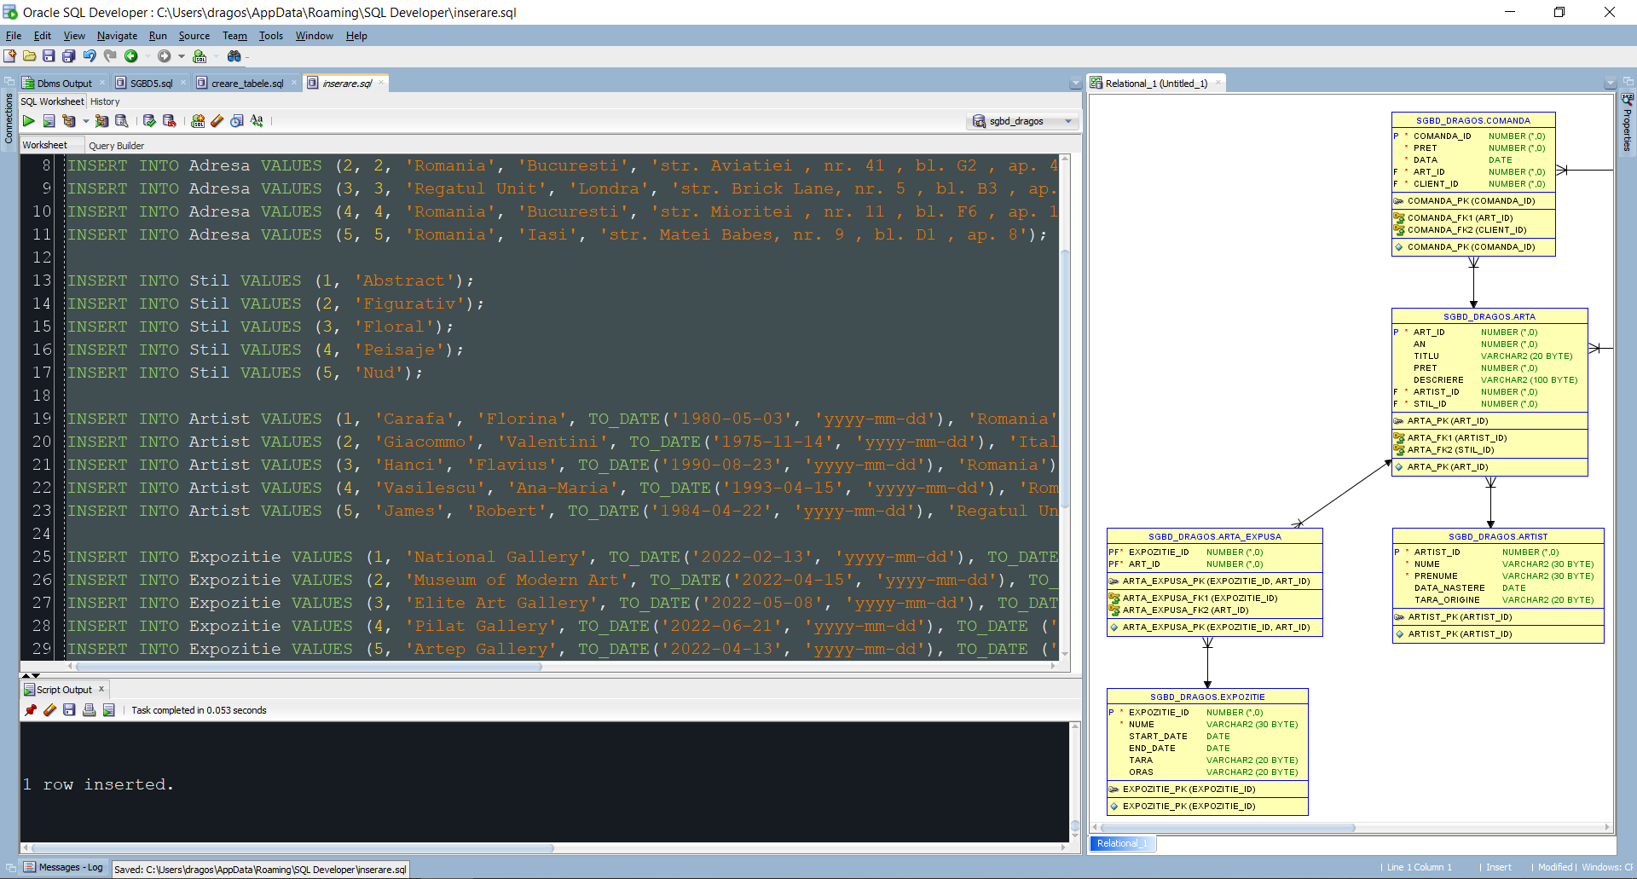

INSERT INTO Client VALUES (1,'Popescu','Ion','0744258321','ion.popescu34@gmail.com');

INSERT INTO Client VALUES (2,'Georgescu','Mariana','0751088235','mariangeorgescu12@gmail.com');

INSERT INTO Client VALUES (3,'Axinte','Daniela','0745593834','danielaa24@yahoo.com');

INSERT INTO Client VALUES (4,'Mihail','Alexandru','0761445958','mihailalex6@yahoo.com');

INSERT INTO Client VALUES (5,'Birica','Andrei','0753210045','andrewbir99@gmail.com');

INSERT INTO Adresa VALUES (1, 1, 'Romania', 'str. Iancului, nr. 23, bl. A5 , ap. 22');

INSERT INTO Adresa VALUES (2, 2, 'Romania', 'str. Aviatiei , nr. 41 , bl. G2 , ap. 44');

INSERT INTO Adresa VALUES (3, 3, 'Regatul Unit', 'str. Brick Lane, nr. 5 , bl. B3 , ap.5A');

INSERT INTO Adresa VALUES (4, 4, 'Romania', 'str. Mioritei , nr. 11 , bl. F6 , ap. 10');

INSERT INTO Adresa VALUES (5, 5, 'Romania', 'str. Matei Babes, nr. 9 , bl. D1 , ap. 8');

INSERT INTO Oras VALUES (1, 1, 'Teleorman', 'Alexandria');

INSERT INTO Oras VALUES (2, 2, 'Bucuresti', 'Bucuresti');

INSERT INTO Oras VALUES (3, 3, 'Londra', 'Londra Mare');

INSERT INTO Oras VALUES (4, 4, 'Bucuresti', 'Bucuresti');

INSERT INTO Oras VALUES (5, 5, 'Iasi', 'Iasi');

INSERT INTO Stil VALUES (1, 'Abstract');

INSERT INTO Stil VALUES (2, 'Figurativ');

INSERT INTO Stil VALUES (3, 'Floral');

INSERT INTO Stil VALUES (4, 'Peisaje');

INSERT INTO Stil VALUES (5, 'Nud');

INSERT INTO Artist VALUES (1, 'Carafa', 'Florina', TO_DATE('1980-05-03', 'yyyy-mm-dd'), 'Romania');

INSERT INTO Artist VALUES (2, 'Giacommo', 'Valentini', TO_DATE('1975-11-14', 'yyyy-mm-dd'), 'Italia');

INSERT INTO Artist VALUES (3, 'Hanci', 'Flavius', TO_DATE('1990-08-23', 'yyyy-mm-dd'), 'Romania');

INSERT INTO Artist VALUES (4, 'Vasilescu', 'Ana-Maria', TO_DATE('1993-04-15', 'yyyy-mm-dd'), 'Romania');

INSERT INTO Artist VALUES (5, 'James', 'Robert', TO_DATE('1984-04-22', 'yyyy-mm-dd'), 'Regatul Unit');

INSERT INTO Expozitie VALUES (1, 'National Gallery', TO_DATE('2018-02-13', 'yyyy-mm-dd'), TO_DATE ('2018-02-16', 'yyyy-mm-dd'), 'Regatul Unit', 'Londra');

INSERT INTO Expozitie VALUES (2, 'Museum of Modern Art', TO_DATE('2019-04-15', 'yyyy-mm-dd'), TO_DATE ('2019-04-19', 'yyyy-mm-dd'), 'SUA', 'New York');

INSERT INTO Expozitie VALUES (3, 'Elite Art Gallery', TO_DATE('2020-05-08', 'yyyy-mm-dd'), TO_DATE ('2020-05-13', 'yyyy-mm-dd'), 'Romania', 'Bucuresti');

INSERT INTO Expozitie VALUES (4, 'Pilat Gallery', TO_DATE('2021-06-21', 'yyyy-mm-dd'), TO_DATE ('2021-06-24', 'yyyy-mm-dd'), 'Romania', 'Bucuresti');

INSERT INTO Expozitie VALUES (5, 'Artep Gallery', TO_DATE('2021-04-13', 'yyyy-mm-dd'), TO_DATE ('2021-04-16', 'yyyy-mm-dd'), 'Romania', 'Iasi');

INSERT INTO Arta VALUES (1, 2020, 'Love story', 2000, null, 1, 1);

INSERT INTO Arta VALUES (2, 2016, 'Incatusare', 3500, null, 2, 1);

INSERT INTO Arta VALUES (3, 2018, 'The Rust', 50000, 'The Rust este o lucrare inspirata din natura si imperfectiunea ei.', 3, 2);

INSERT INTO Arta VALUES (4, 2014, 'Fetita cu coronita', 30000, 'Fetita cu coronita , ulei panza', 4, 2);

INSERT INTO Arta VALUES (5, 2017, 'Freedom', 4000, null, 5, 3);

INSERT INTO Arta VALUES (6, 2021, 'Floral Bliss', 2450, 'Lucrarea este pictata pe panza cu sasiu, cu sistem de prindere vertical', 1, 3);

INSERT INTO Arta VALUES (7, 2021, 'Linistea Naturii', 3250, 'Pictura din panza de bumbac pe sasiu de lemn cu sistem de prindere, culori acrilice clasice, vernis.', 2, 4);

INSERT INTO Arta VALUES (8, 2019, 'Amintiri in Verde', 20000, null, 3, 4);

INSERT INTO Arta VALUES (9, 2020, 'Genesis', 30000, 'Adam si Eva.', 4, 5);

INSERT INTO Arta VALUES (10,2020, 'Melting lovers', 25000, null, 5, 5);

INSERT INTO Arta VALUES (11,2021, 'Elena', 4500, null, 1, 5);

INSERT INTO Arta VALUES (12,2021, 'Mintea Libera', 3750, null, 2, 4);

INSERT INTO Arta VALUES (13,2019, 'Parfum', 13500, null, 3, 3);

INSERT INTO Arta VALUES (14,2020, 'Natalie', 10000, null, 4, 2);

INSERT INTO Arta VALUES (15,2019, 'Fascinatie', 9000, 'Pictura vine intinsa pe sasiu profesional din lemn, cu pene de intindere.', 5, 1);

INSERT INTO Comanda VALUES (1, TO_DATE('2021-06-21', 'yyyy-mm-dd'), 1, 3);

INSERT INTO Comanda VALUES (2, TO_DATE('2017-03-14', 'yyyy-mm-dd'), 2, 4);

INSERT INTO Comanda VALUES (3, TO_DATE('2019-06-11', 'yyyy-mm-dd'), 3, 2);

INSERT INTO Comanda VALUES (4, TO_DATE('2019-11-30', 'yyyy-mm-dd'), 4, 3);

INSERT INTO Comanda VALUES (5, TO_DATE('2017-11-30', 'yyyy-mm-dd'), 5, 3);

INSERT INTO Comanda VALUES (6, TO_DATE('2021-08-05', 'yyyy-mm-dd'), 6, 5);

INSERT INTO Comanda VALUES (7, TO_DATE('2021-09-24', 'yyyy-mm-dd'), 7, 1);

INSERT INTO Comanda VALUES (8, TO_DATE('2020-01-20', 'yyyy-mm-dd'), 8, 2);

INSERT INTO Comanda VALUES (9, TO_DATE('2021-01-05', 'yyyy-mm-dd'), 9, 4);

INSERT INTO Comanda VALUES (10, TO_DATE('2020-05-13', 'yyyy-mm-dd'), 10, 1);

INSERT INTO Arta_Expusa VALUES (1, 3);

INSERT INTO Arta_Expusa VALUES (1, 4);

INSERT INTO Arta_Expusa VALUES (2, 8);

INSERT INTO Arta_Expusa VALUES (2, 15);

INSERT INTO Arta_Expusa VALUES (3, 9);

INSERT INTO Arta_Expusa VALUES (3, 10);

INSERT INTO Arta_Expusa VALUES (4, 11);

INSERT INTO Arta_Expusa VALUES (4, 12);

INSERT INTO Arta_Expusa VALUES (5, 6);

INSERT INTO Arta_Expusa VALUES (5, 7);

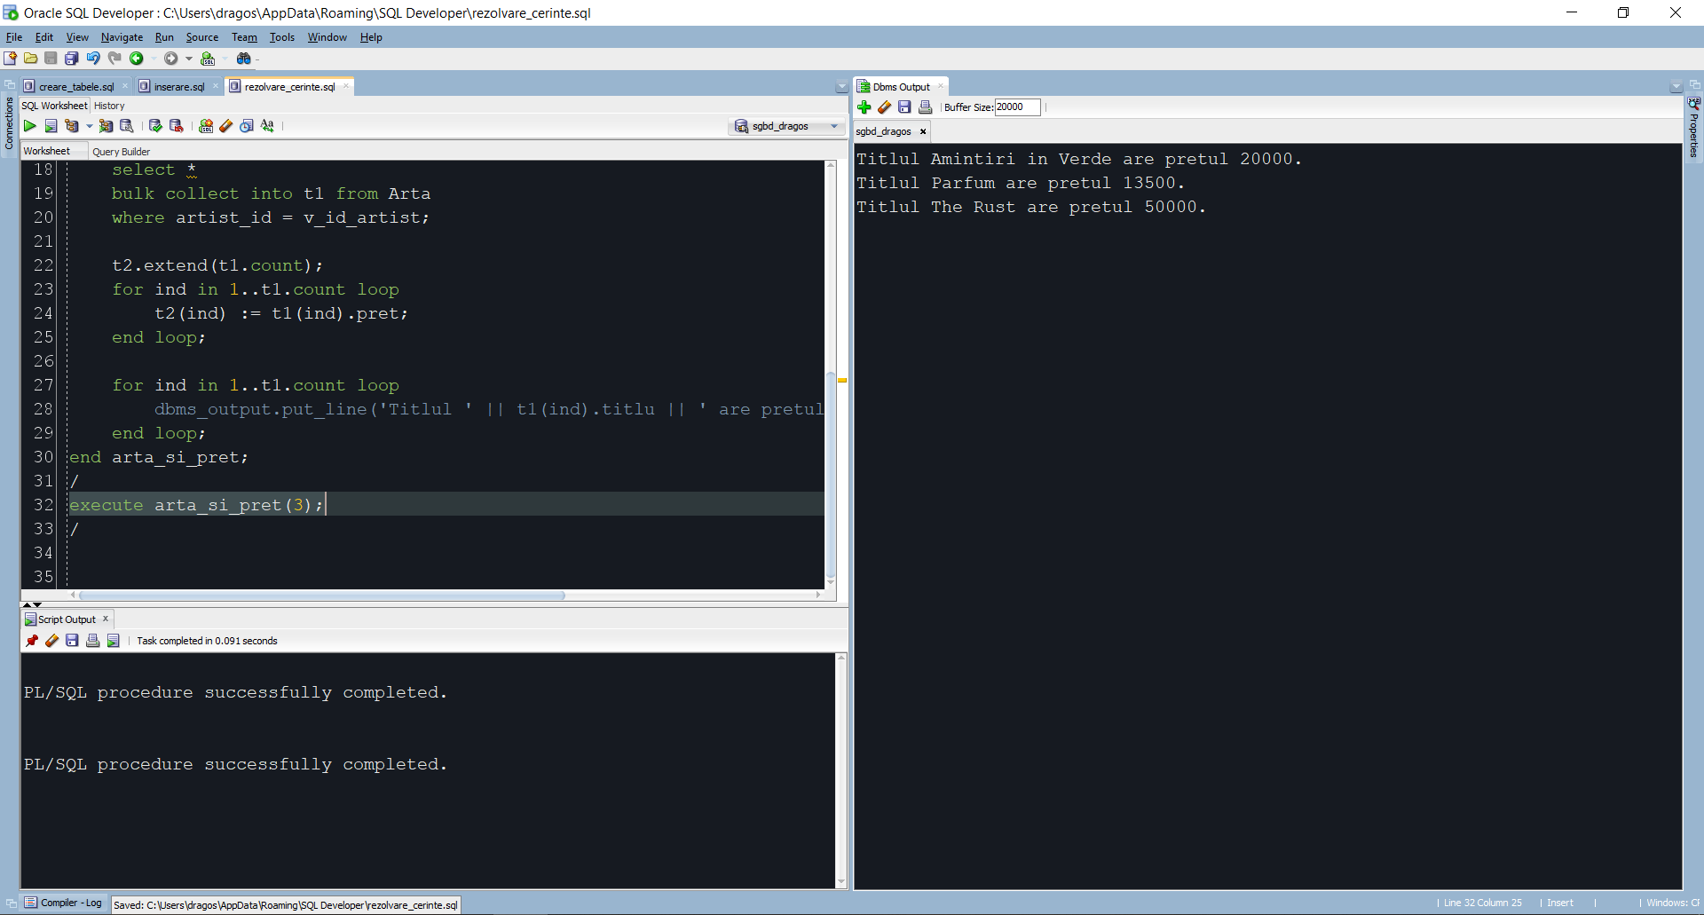6. Formulați în limbaj natural o problemă pe care să o rezolvați folosind un subprogram stocat care să utilizeze două tipuri de colecție studiate. Apelați subprogramul.

--Pentru un id de artist introdus la tastatura, sa se afiseze ce piese de arta a creat si pretul acestora.

create or replace procedure arta_si_pret

(v_id_artist Artist.artist_id%type)

as

type tablou_index is table of Arta%rowtype index by pls_integer;

t1 tablou_index;

--v_art_id Arta.art_id%type;

type varr is varray(10) of INTEGER;

t2 varr := varr();

--i number;

begin

--i := 0;

select *

bulk collect into t1 from Arta

where artist_id = v_id_artist;

t2.extend(t1.count);

for ind in 1..t1.count loop

t2(ind) := t1(ind).pret;

end loop;

for ind in 1..t1.count loop

dbms_output.put_line('Titlul ' || t1(ind).titlu || ' are pretul ' || t2(ind) ||'.');

end loop;

end arta_si_pret;

/

execute arta_si_pret(3);

/

7. Formulați în limbaj natural o problemă pe care să o rezolvați folosind un subprogram stocat care să utilizeze un tip de cursor studiat. Apelați subprogramul.

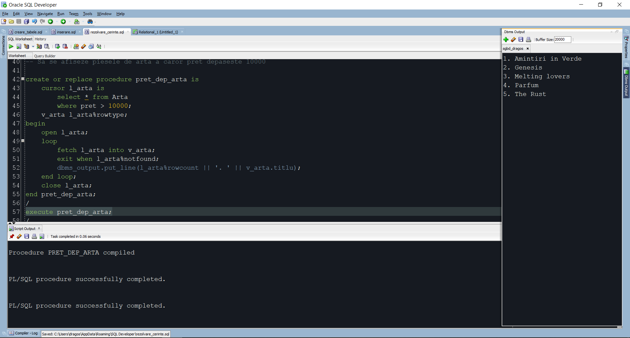

-- Sa se afiseze piesele de arta a caror pret depaseste 10000

create or replace procedure pret_dep_arta is

cursor l_arta is

select * from Arta

where pret > 10000;

v_arta l_arta%rowtype;

begin

open l_arta;

loop

fetch l_arta into v_arta;

exit when l_arta%notfound;

dbms_output.put_line(l_arta%rowcount || '. ' || v_arta.titlu);

end loop;

close l_arta;

end pret_dep_arta;

/

execute pret_dep_arta;

/

8. Formulați în limbaj natural o problemă pe care să o rezolvați folosind un subprogram stocat de tip funcție care să utilizeze într-o singură comandă SQL 3 dintre tabelele definite. Tratați toate excepțiile care pot apărea. Apelați subprogramul astfel încât să evidențiați toate cazurile tratate.

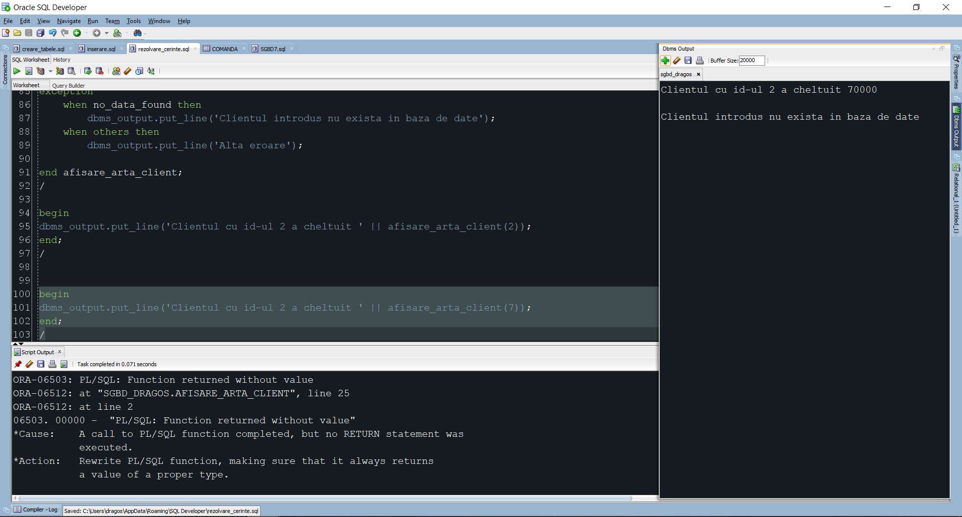

-- Pentru id-ul unui client dat sa se afiseze cat a cheltuit in total pe piesele pe care

-- le-a comandat

create or replace function afisare_arta_client

(v_client_id Client.client_id%type)

return number is

rezultat number;

clientel number;

begin

select client_id into clientel

from Client

where client_id = v_client_id;

select sum (a.pret) into rezultat

from Arta a

join Comanda cc on (a.art_id = cc.art_id)

join Client c on (cc.client_id = c.client_id)

where c.client_id = v_client_id;

return rezultat;

exception

when no_data_found then

dbms_output.put_line('Clientul introdus nu exista in baza de date');

when others then

dbms_output.put_line('Alta eroare');

end afisare_arta_client;

/

begin

dbms_output.put_line('Clientul cu id-ul 2 a cheltuit ' || afisare_arta_client(2));

end;

/

begin

dbms_output.put_line('Clientul cu id-ul 7 a cheltuit ' || afisare_arta_client(7));

end;

/

9. Formulați în limbaj natural o problemă pe care să o rezolvați folosind un subprogram stocat de tip procedură care să utilizeze într-o singură comandă SQL 5 dintre tabelele definite. Tratați toate excepțiile care pot apărea, incluzând excepțiile NO_DATA_FOUND și TOO_MANY_ROWS. Apelați subprogramul astfel încât să evidențiați toate cazurile tratate.

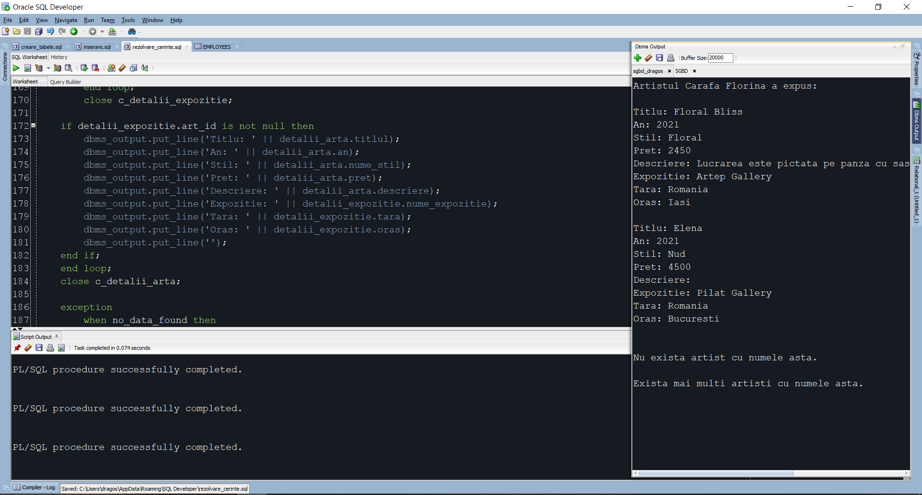

-- Pentru un artist dat sa se afiseze detaliile pentru picturile expuse si a expozitiilor din care fac parte.

-- (an, titlu, pret, descriere, stil, nume expozitie, tara, oras)

create or replace procedure artstyle

(v_nume Artist.nume%type, v_prenume Artist.prenume%type)

is

v_artist_id Artist.artist_id%type;

type t_detalii is record(

artist_id Artist.artist_id%type,

art_id Arta.art_id%type,

titlul Arta.titlu%type,

an Arta.an%type,

pret Arta.pret%type,

descriere Arta.descriere%type,

nume_stil Stil.nume_stil%type,

nume_expozitie Expozitie.nume%type,

tara Expozitie.tara%type,

oras Expozitie.oras%type

--art_id Arta_expusa.art_id%type

);

detalii t_detalii;

cursor c_detalii return t_detalii is

select ar.artist_id, a.art_id, a.titlu, a.an, a.pret, a.descriere, s.nume_stil, e.nume, e.tara, e.oras

from Artist ar join Arta a on (ar.artist_id = a.artist_id)

join Stil s on (a.stil_id = s.stil_id)

join Arta_expusa ae on (a.art_id = ae.art_id)

join Expozitie e on (e.expozitie_id = ae.expozitie_id)

where ar.artist_id = v_artist_id;

begin

select artist_id into v_artist_id

from Artist

where lower(nume) like lower(v_nume)

and lower(prenume) like lower(v_prenume);

dbms_output.put_line('Artistul ' || v_nume ||' ' || v_prenume || ' a expus: ');

dbms_output.put_line('');

open c_detalii;

loop

fetch c_detalii into detalii;

exit when c_detalii%notfound;

if detalii.art_id is not null then

dbms_output.put_line('Titlu: ' || detalii.titlul);

dbms_output.put_line('An: ' || detalii.an);

dbms_output.put_line('Stil: ' || detalii.nume_stil);

dbms_output.put_line('Pret: ' || detalii.pret);

dbms_output.put_line('Descriere: ' || detalii.descriere);

dbms_output.put_line('Expozitie: ' || detalii.nume_expozitie);

dbms_output.put_line('Tara: ' || detalii.tara);

dbms_output.put_line('Oras: ' || detalii.oras);

dbms_output.put_line('');

end if;

end loop;

close c_detalii;

exception

when no_data_found then

dbms_output.put_line('Nu exista artist cu numele asta.');

when too_many_rows then

dbms_output.put_line('Exista mai multi artisti cu numele asta.');

when others then

dbms_output.put_line('Alte erori');

end artstyle;

/

-- input corect

execute artstyle('Carafa','Florina');

-- nu exista acest artist

execute artstyle('George','Clooney');

-- mai multi cu acest nume

execute artstyle('%', '%');

10. Definiți un trigger de tip LMD la nivel de comandă. Declanșați trigger-ul.

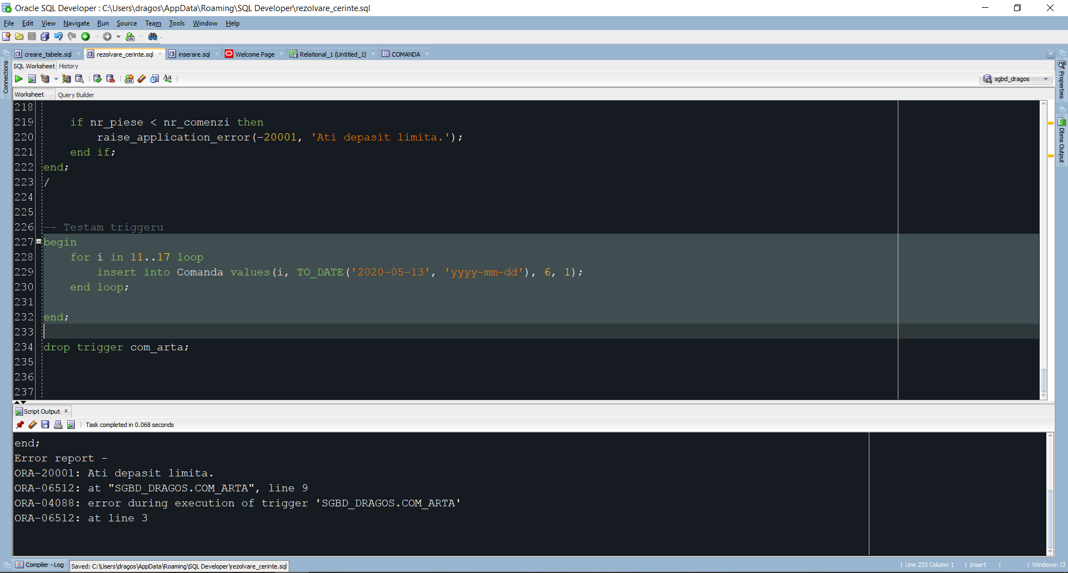

-- Sa nu se poata introduce/edita piese de arta cu pret sub 250

create or replace trigger com_arta

before insert on Comanda

declare

nr_comenzi INT;

nr_piese INT;

begin

select count(comanda_id) into nr_comenzi from Comanda;

select count(art_id) into nr_piese from Arta;

if nr_piese < nr_comenzi then

raise_application_error(-20001, 'Ati depasit limita.');

end if;

end;

/

-- Testam triggeru

begin

for i in 11..17 loop

insert into Comanda values(i, TO_DATE('2020-05-13', 'yyyy-mm-dd'), 6, 1);

end loop;

end;

delete from Comanda where comanda_id > 10;

drop trigger com_arta;

11. Definiți un trigger de tip LMD la nivel de linie. Declanșați trigger-ul.

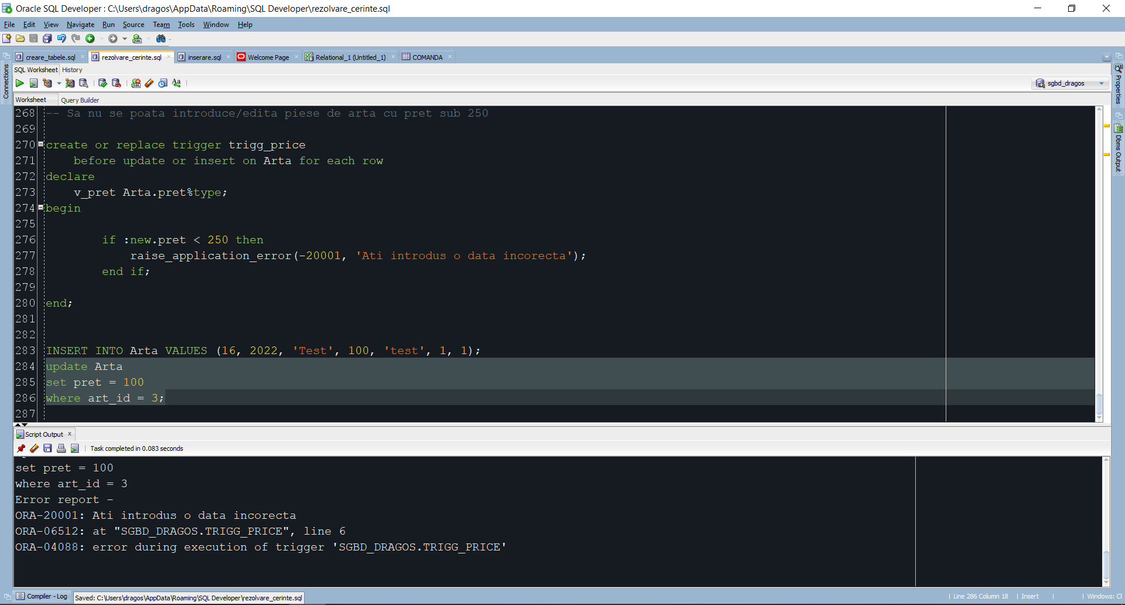

-- Sa nu se poata introduce/edita piese de arta cu pret sub 250

create or replace trigger trigg_price

before update or insert on Arta for each row

declare

v_pret Arta.pret%type;

begin

if :new.pret < 250 then

raise_application_error(-20001, 'Ati introdus o data incorecta');

end if;

end;

/

INSERT INTO Arta VALUES (16, 2022, 'Test', 100, 'test', 1, 1);

update Arta

set pret = 100

where art_id = 3;

12. Definiți un trigger de tip LDD. Declanșați trigger-ul.

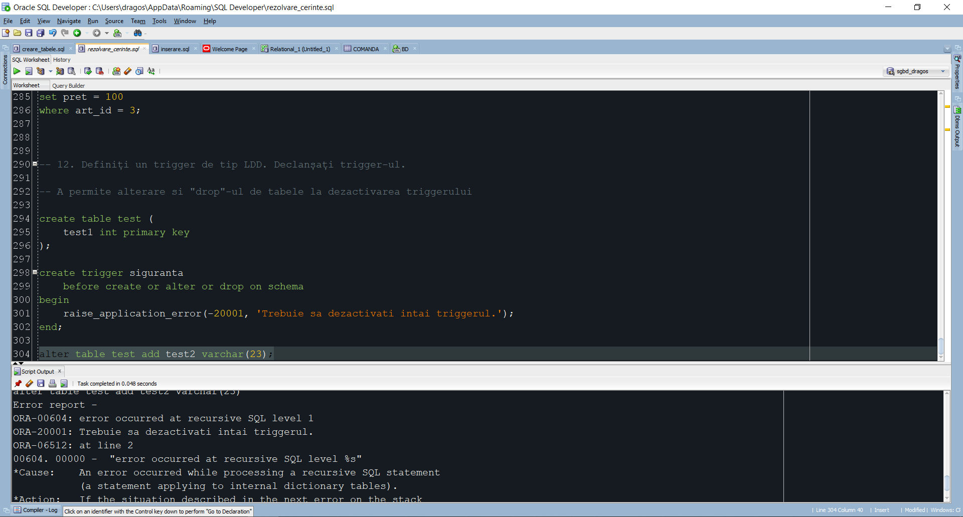

-- A permite alterare si "drop"-ul de tabele la dezactivarea triggerului

create table test (

test1 int primary key

);

create trigger siguranta

before create or alter or drop on schema

begin

raise_application_error(-20001, 'Trebuie sa dezactivati intai triggerul.');

end;

alter table test add test2 varchar(23);

drop trigger siguranta;

drop table test;

13. Definiți un pachet care să conțină toate obiectele definite în cadrul proiectului.

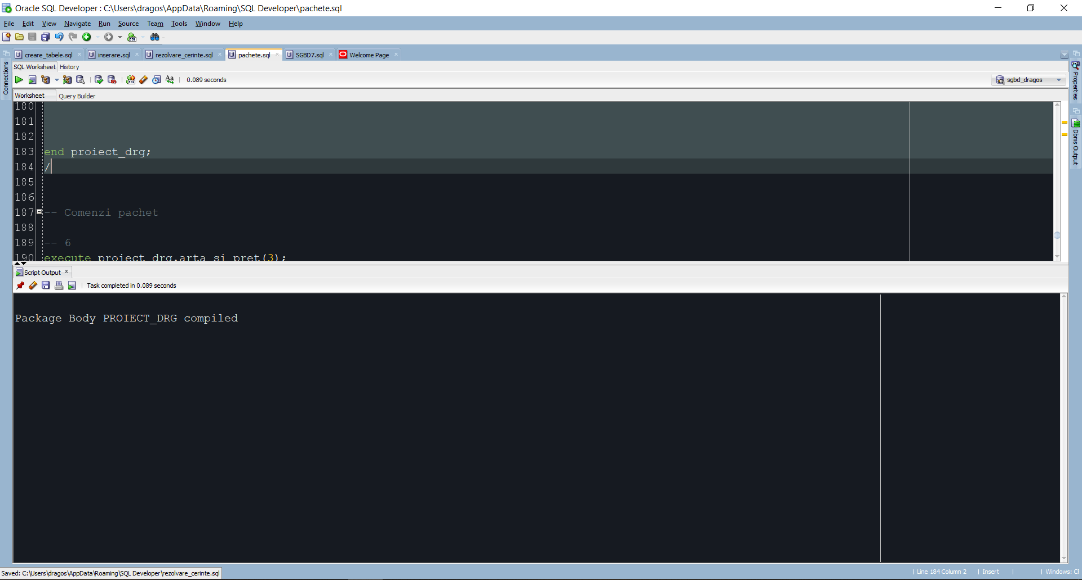

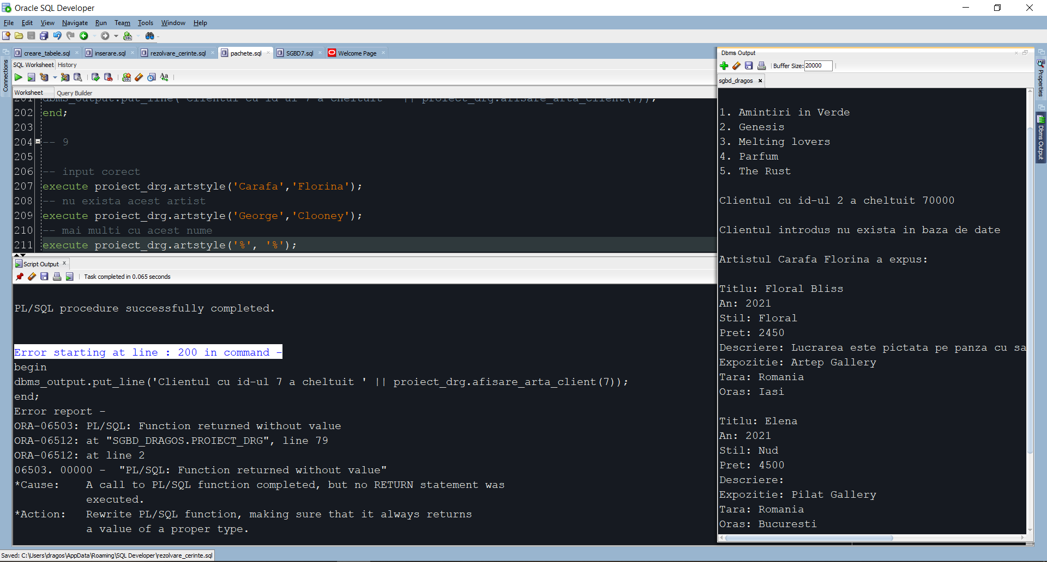

create or replace package proiect_drg is

procedure arta_si_pret (v_id_artist Artist.artist_id%type);

procedure pret_dep_arta;

function afisare_arta_client (v_client_id Client.client_id%type) return number;

procedure artstyle (v_nume Artist.nume%type, v_prenume Artist.prenume%type);

end proiect_drg;

/

create or replace package body proiect_drg is

--6. Formula?i în limbaj natural o problem? pe care s? o rezolva?i folosind un subprogram stocat care s?

-- utilizeze dou? tipuri de colec?ie studiate. Apela?i subprogramul.

-- Pentru un id de artist introdus la tastatura, sa se afiseze ce piese de arta a creat si pretul acestora.

procedure arta_si_pret

(v_id_artist Artist.artist_id%type)

as

type tablou_index is table of Arta%rowtype index by pls_integer;

t1 tablou_index;

--v_art_id Arta.art_id%type;

type varr is varray(10) of INTEGER;

t2 varr := varr();

--i number;

begin

--i := 0;

select *

bulk collect into t1 from Arta

where artist_id = v_id_artist;

t2.extend(t1.count);

for ind in 1..t1.count loop

t2(ind) := t1(ind).pret;

end loop;

for ind in 1..t1.count loop

dbms_output.put_line('Titlul ' || t1(ind).titlu || ' are pretul ' || t2(ind) ||'.');

end loop;

end arta_si_pret;

-- 7. Formula?i în limbaj natural o problem? pe care s? o rezolva?i folosind un subprogram stocat care s?

--utilizeze un tip de cursor studiat. Apela?i subprogramul.

-- Sa se afiseze piesele de arta a caror pret depaseste 10000

procedure pret_dep_arta is

cursor l_arta is

select * from Arta

where pret > 10000;

v_arta l_arta%rowtype;

begin

open l_arta;

loop

fetch l_arta into v_arta;

exit when l_arta%notfound;

dbms_output.put_line(l_arta%rowcount || '. ' || v_arta.titlu);

end loop;

close l_arta;

end pret_dep_arta;

-- 8. Formula?i în limbaj natural o problem? pe care s? o rezolva?i folosind un subprogram stocat de tip

--func?ie care s? utilizeze într-o singur? comand? SQL 3 dintre tabelele definite. Trata?i toate excep?iile

--care pot ap?rea. Apela?i subprogramul astfel încât s? eviden?ia?i toate cazurile tratate.

-- Pentru id-ul unui client dat sa se afiseze cat a cheltuit in total pe piesele pe care

-- le-a comandat

function afisare_arta_client

(v_client_id Client.client_id%type)

return number is

rezultat number;

clientel number;

begin

select client_id into clientel

from Client

where client_id = v_client_id;

select sum (a.pret) into rezultat

from Arta a

join Comanda cc on (a.art_id = cc.art_id)

join Client c on (cc.client_id = c.client_id)

where c.client_id = v_client_id;

return rezultat;

exception

when no_data_found then

dbms_output.put_line('Clientul introdus nu exista in baza de date');

when others then

dbms_output.put_line('Alta eroare');

end afisare_arta_client;

-- 9.Formula?i în limbaj natural o problem? pe care s? o rezolva?i folosind un subprogram stocat de tip

--procedur? care s? utilizeze într-o singur? comand? SQL 5 dintre tabelele definite. Trata?i toate

--excep?iile care pot ap?rea, incluzând excep?iile NO_DATA_FOUND ?i TOO_MANY_ROWS. Apela?i

--subprogramul astfel încât s? eviden?ia?i toate cazurile tratate.

-- Pentru un artist dat sa se afiseze detaliile pentru picturile expuse si a expozitiilor din care fac parte.

-- (an, titlu, pret, descriere, stil, nume expozitie, tara, oras)

procedure artstyle

(v_nume Artist.nume%type, v_prenume Artist.prenume%type)

is

v_artist_id Artist.artist_id%type;

type t_detalii is record(

artist_id Artist.artist_id%type,

art_id Arta.art_id%type,

titlul Arta.titlu%type,

an Arta.an%type,

pret Arta.pret%type,

descriere Arta.descriere%type,

nume_stil Stil.nume_stil%type,

nume_expozitie Expozitie.nume%type,

tara Expozitie.tara%type,

oras Expozitie.oras%type

--art_id Arta_expusa.art_id%type

);

detalii t_detalii;

cursor c_detalii return t_detalii is

select ar.artist_id, a.art_id, a.titlu, a.an, a.pret, a.descriere, s.nume_stil, e.nume, e.tara, e.oras

from Artist ar join Arta a on (ar.artist_id = a.artist_id)

join Stil s on (a.stil_id = s.stil_id)

join Arta_expusa ae on (a.art_id = ae.art_id)

join Expozitie e on (e.expozitie_id = ae.expozitie_id)

where ar.artist_id = v_artist_id;

begin

select artist_id into v_artist_id

from Artist

where lower(nume) like lower(v_nume)

and lower(prenume) like lower(v_prenume);

dbms_output.put_line('Artistul ' || v_nume ||' ' || v_prenume || ' a expus: ');

dbms_output.put_line('');

open c_detalii;

loop

fetch c_detalii into detalii;

exit when c_detalii%notfound;

if detalii.art_id is not null then

dbms_output.put_line('Titlu: ' || detalii.titlul);

dbms_output.put_line('An: ' || detalii.an);

dbms_output.put_line('Stil: ' || detalii.nume_stil);

dbms_output.put_line('Pret: ' || detalii.pret);

dbms_output.put_line('Descriere: ' || detalii.descriere);

dbms_output.put_line('Expozitie: ' || detalii.nume_expozitie);

dbms_output.put_line('Tara: ' || detalii.tara);

dbms_output.put_line('Oras: ' || detalii.oras);

dbms_output.put_line('');

end if;

end loop;

close c_detalii;

exception

when no_data_found then

dbms_output.put_line('Nu exista artist cu numele asta.');

when too_many_rows then

dbms_output.put_line('Exista mai multi artisti cu numele asta.');

when others then

dbms_output.put_line('Alte erori');

end artstyle;

end proiect_drg;

/

-- Comenzi pachet

-- 6

execute proiect_drg.arta_si_pret(3);

-- 7

execute proiect_drg.pret_dep_arta;

-- 8

begin

dbms_output.put_line('Clientul cu id-ul 2 a cheltuit ' || proiect_drg.afisare_arta_client(2));

end;

begin

dbms_output.put_line('Clientul cu id-ul 7 a cheltuit ' || proiect_drg.afisare_arta_client(7));

end;

-- 9

-- input corect

execute proiect_drg.artstyle('Carafa','Florina');

-- nu exista acest artist

execute proiect_drg.artstyle('George','Clooney');

-- mai multi cu acest nume

execute proiect_drg.artstyle('%', '%');